一、优化界面

1.成品报告单打印，出口报告单，产品数量后加（箱）

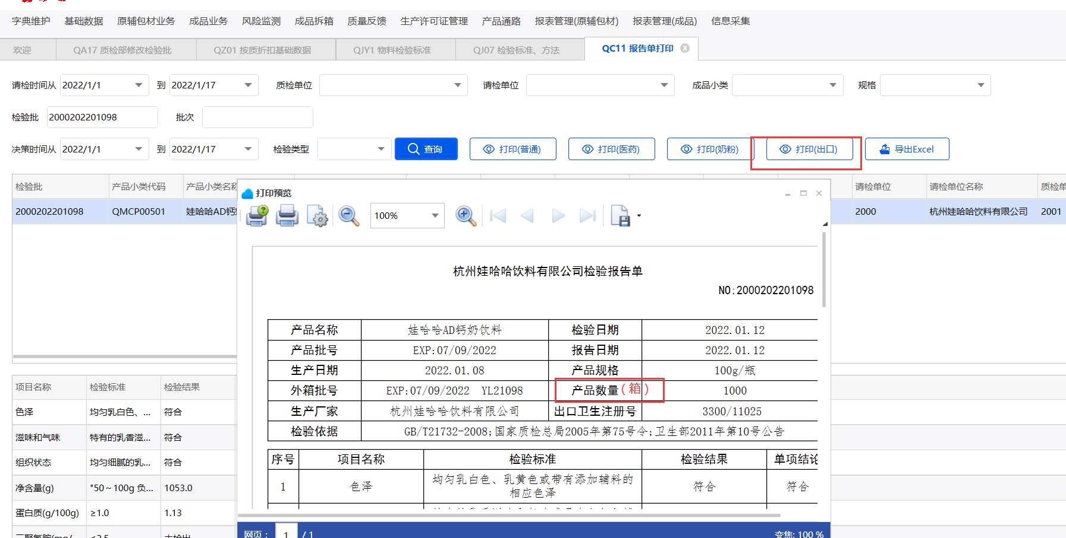

2.风险监测检验结果录入界面，细表显示小数维护

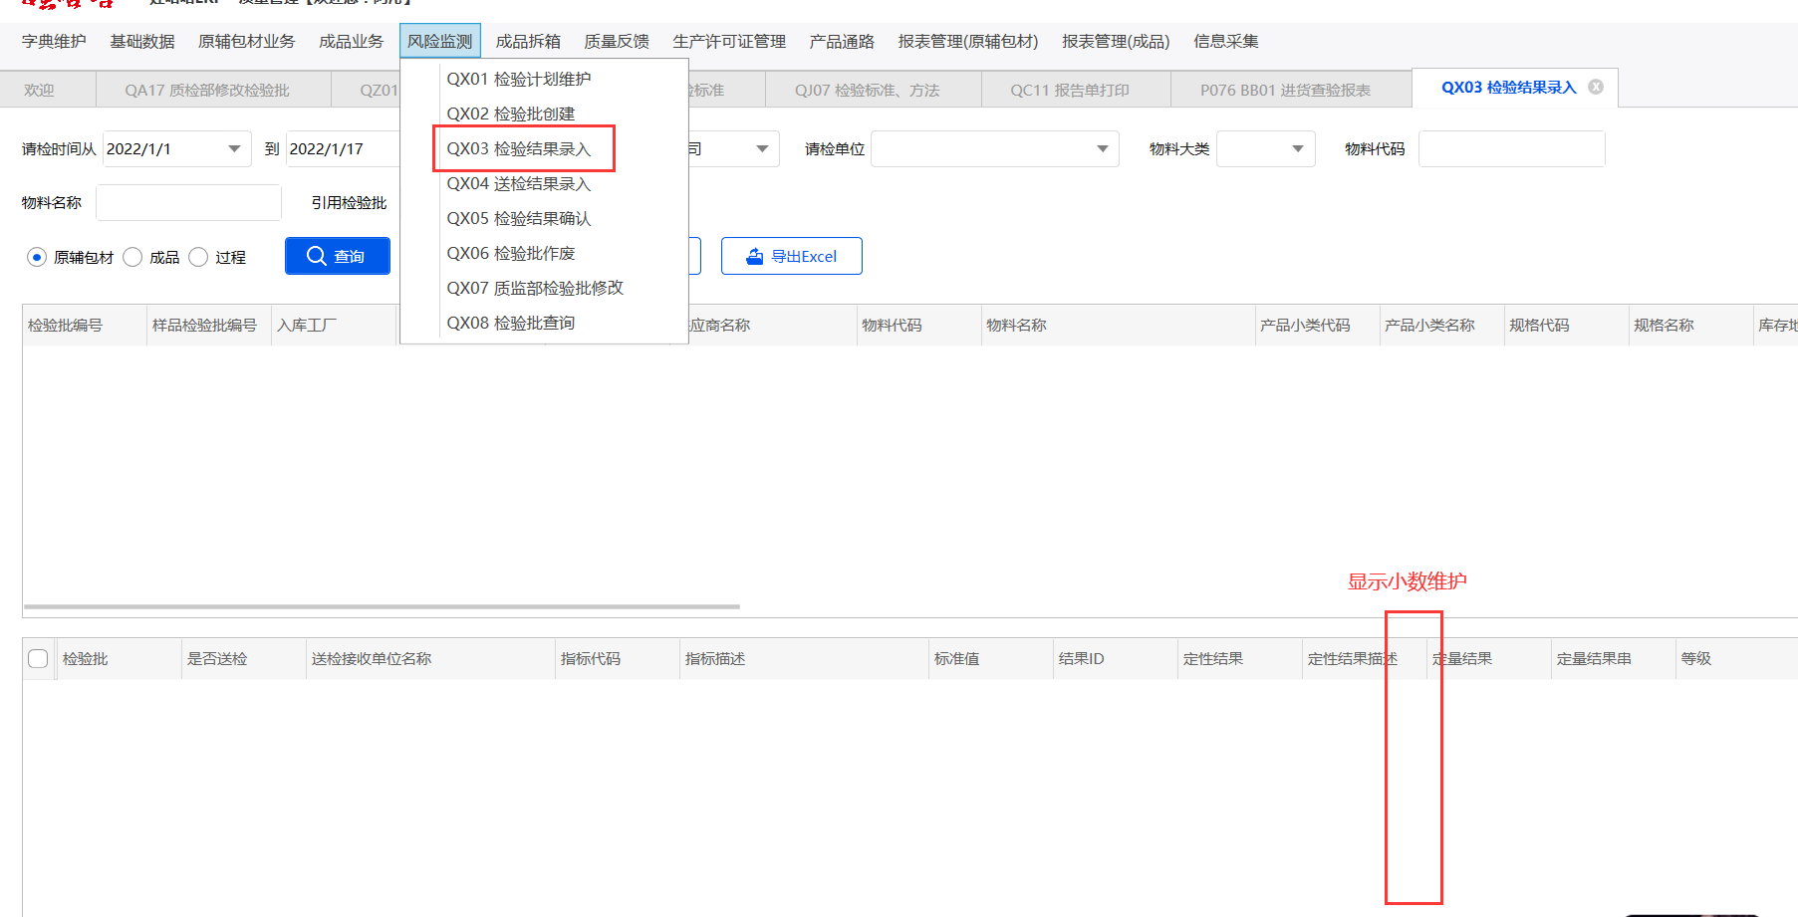

3.风险监测检验批查询界面，可查询所有状态的数据

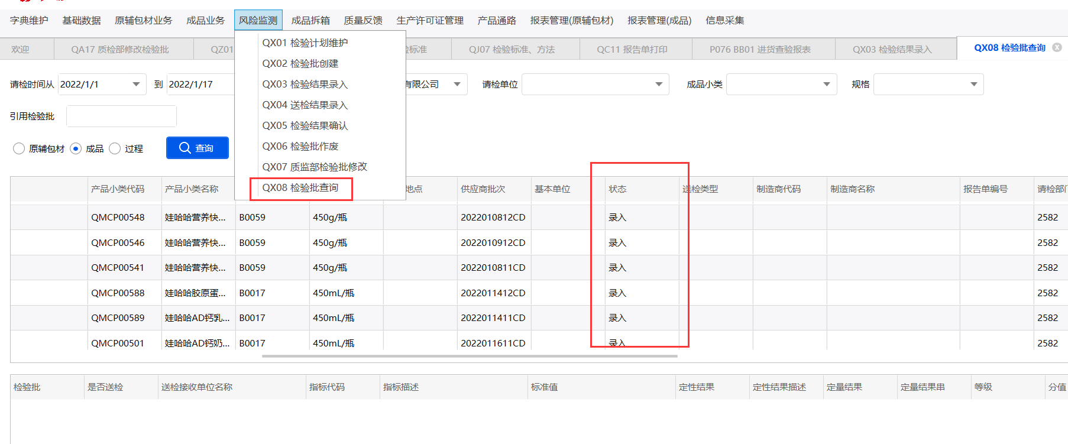

4.原辅进货查验报表，显示备注批次和批创建日期，前台界面显示字段名为供应商批次和进货日期

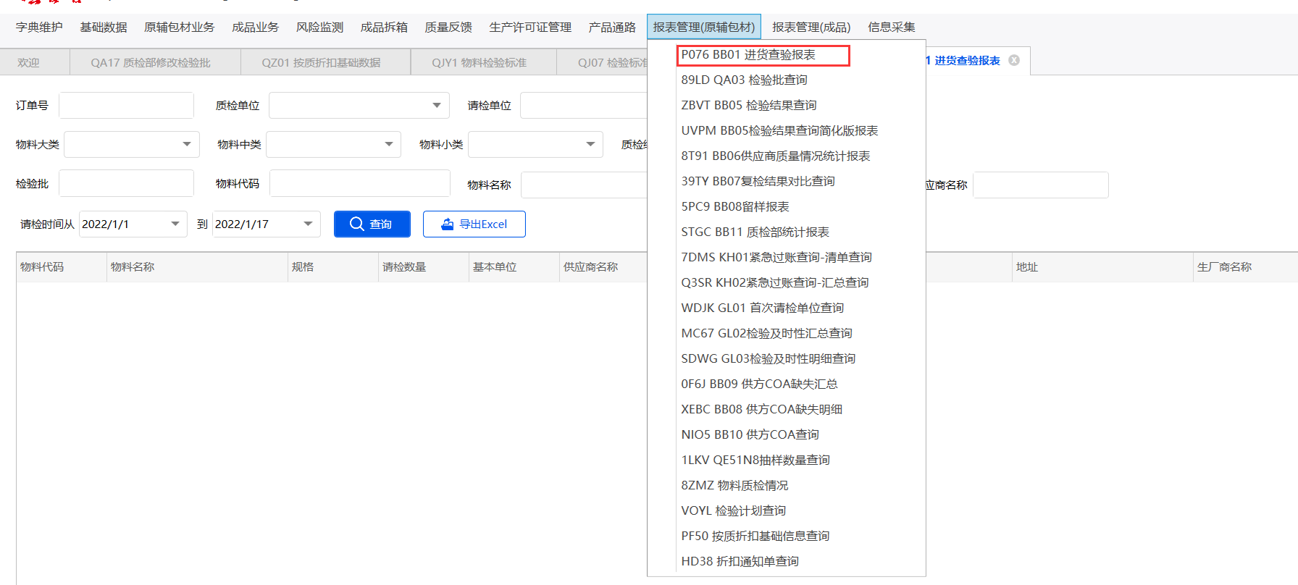

5.原料检验计划维护界面，细表没有导出功能，有可能的话，可不可以将原导出主表功能改为主细表一起导出

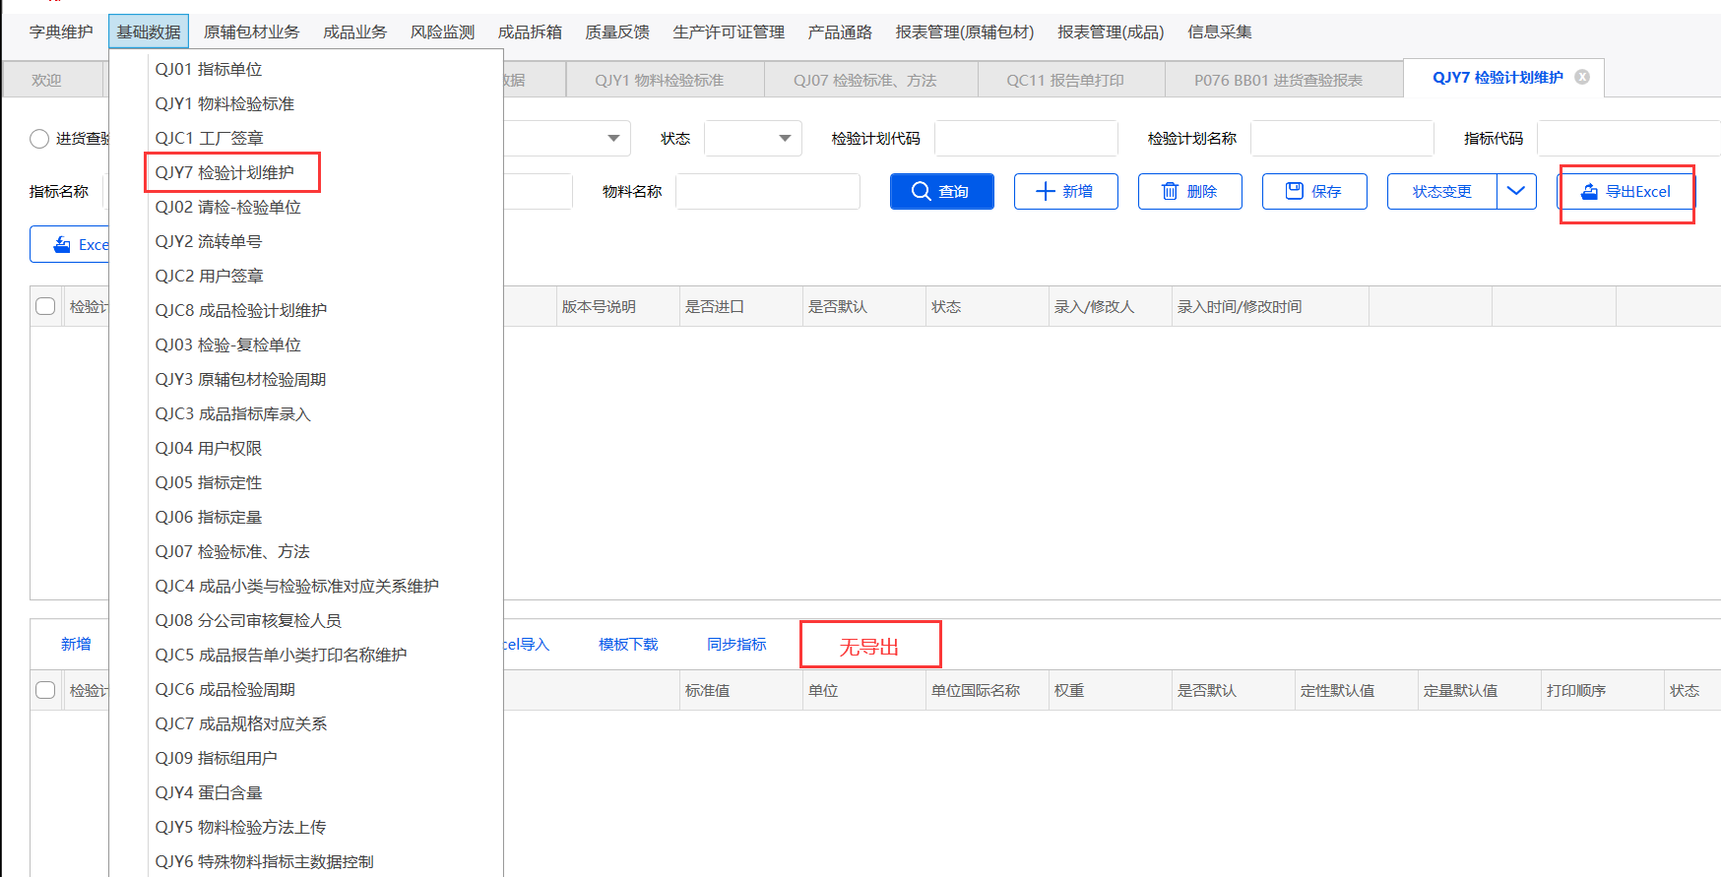

6.原料检验批查询界面细表显示指标代码，放在第一列

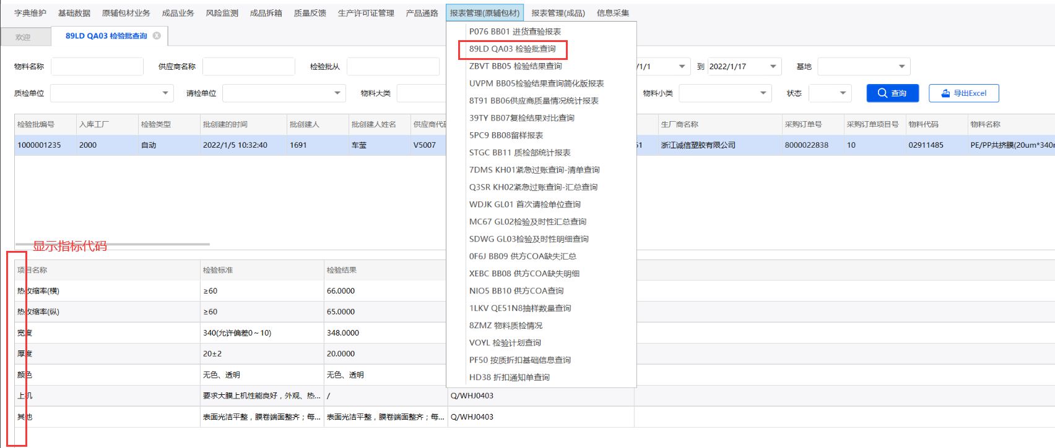

7.紧急过账审核界面，新增决策列，下拉选择，取值逻辑同检验批决策界面，但是不显示X/R/Z，通过后将选择的决策和决策描述写入检验批主表，其他逻辑不变

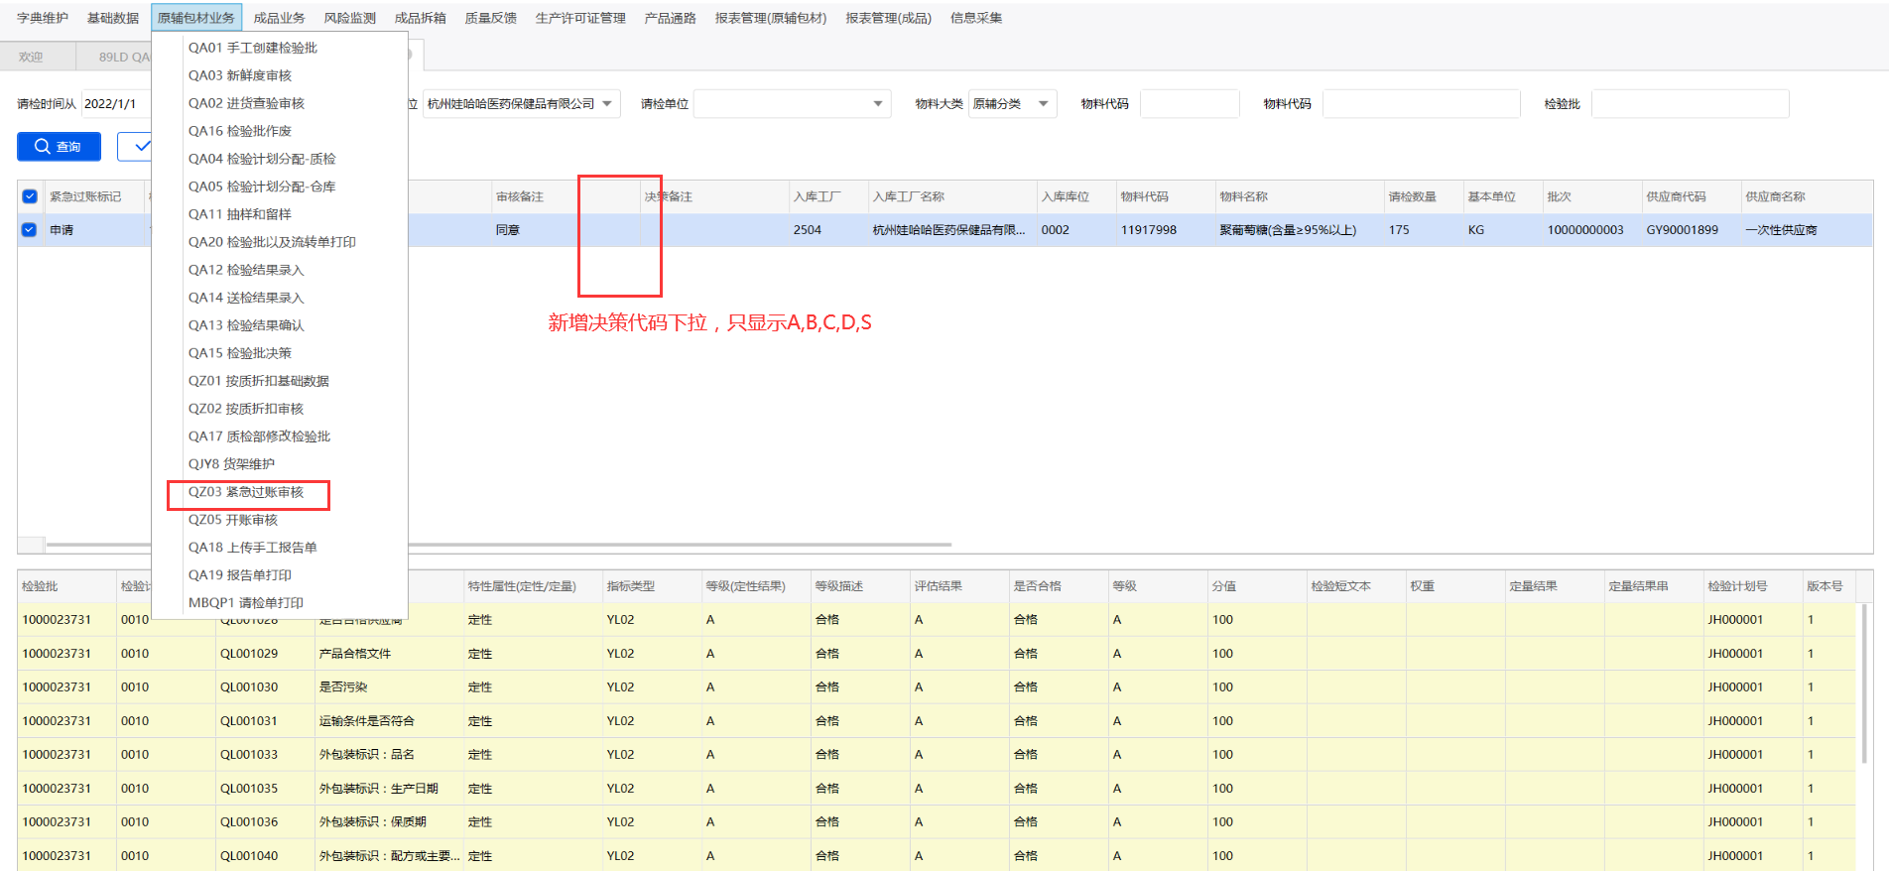

8.检验标准、方法界面，新增检验标准代码查询条件，可模糊查询

新增批量修改功能，可批量修改字段为

检验标准描述、

检验标准中文描述、

发布日期、

有效执行日期、

有效结束日期前，

界面参考成品小类和检验标准对应关系维护

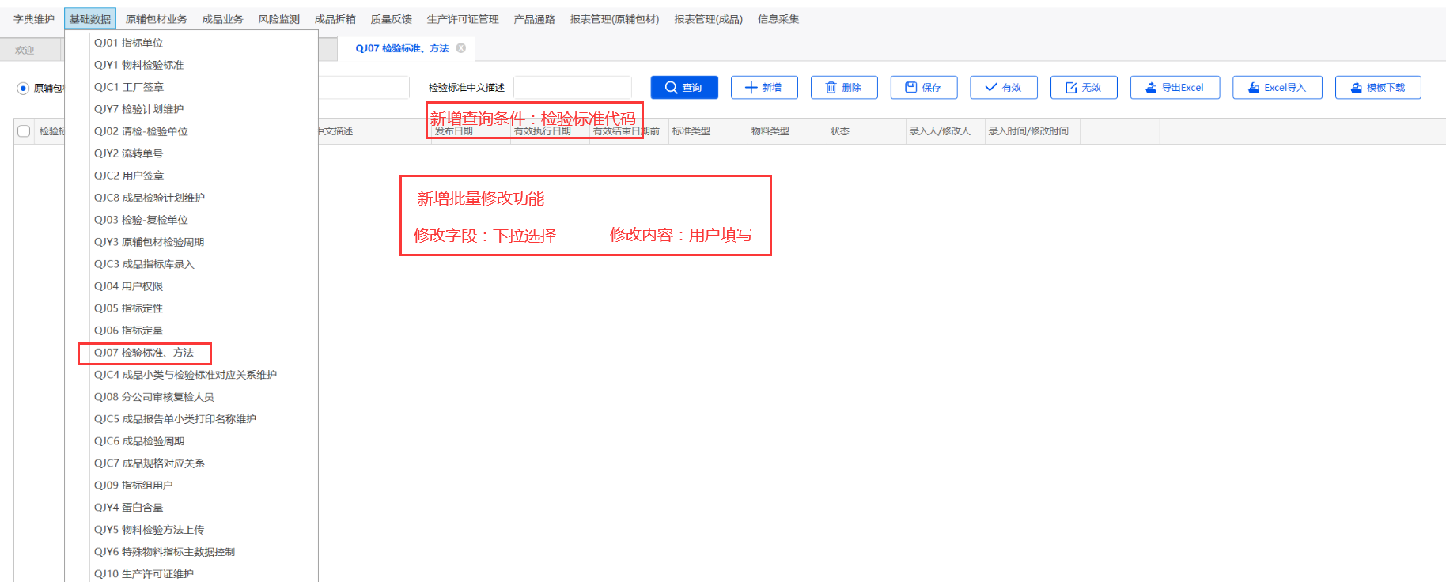

9.质监部修改检验批界面，新增修改原因字段，确认时检查是否填写修改原因，若未填，报错“请填写修改原因”（表还没建字段）

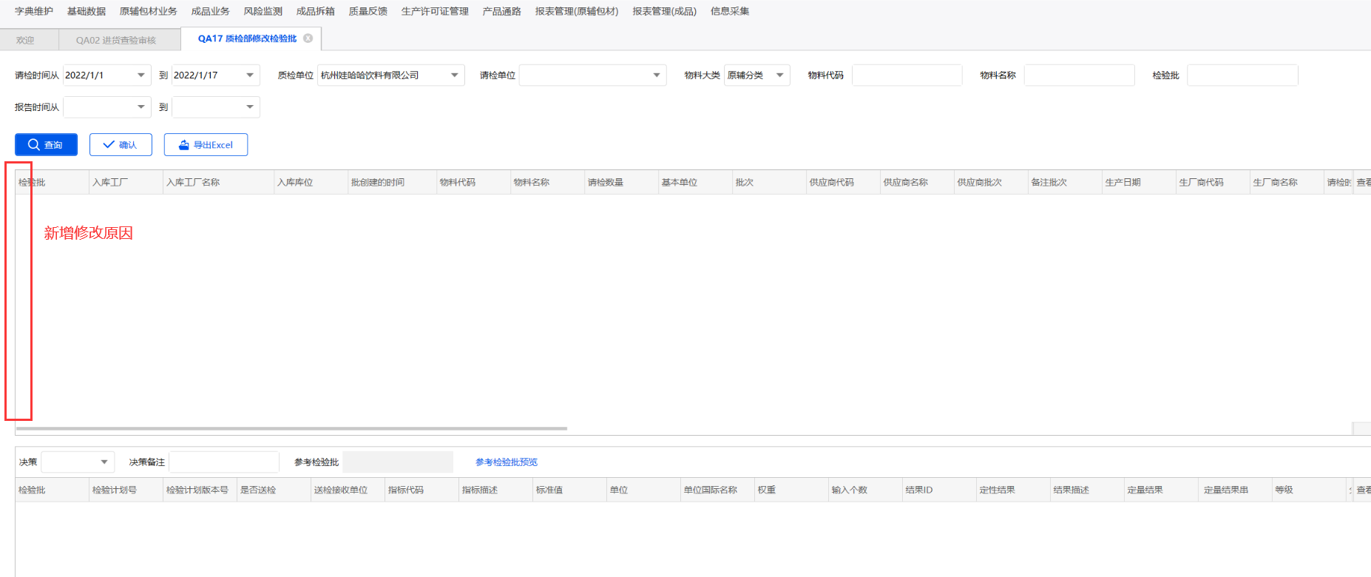

二、界面新增

1.进货查验审核新增瓶盖批次小批查看弹窗，弹窗同仓库界面瓶盖采购入库批次明细表，根据检验批获取数据

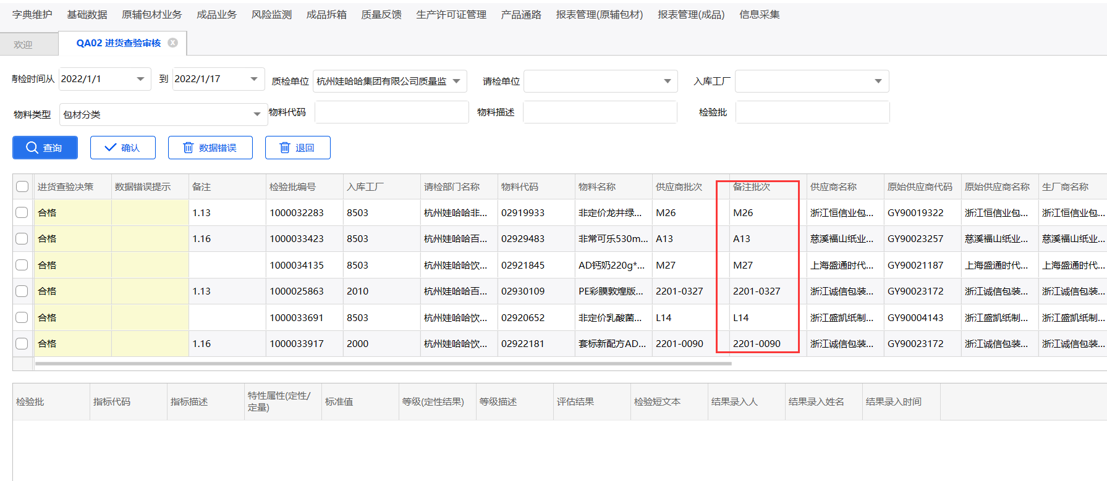

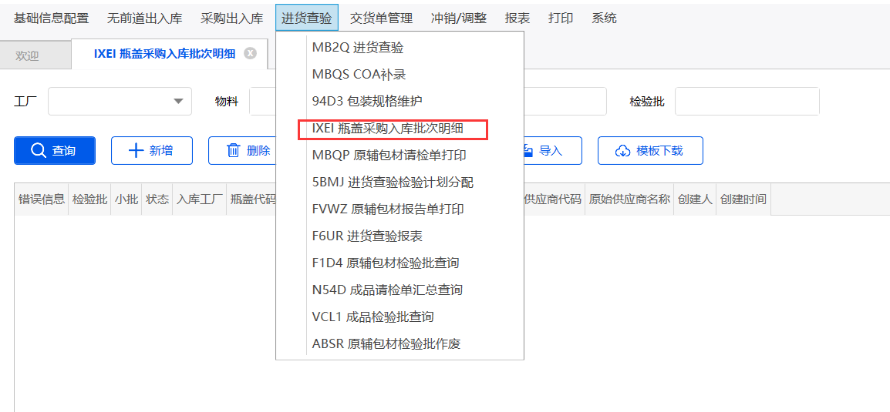

2.新增瓶盖采购入库批次明细查看，界面挂在原辅包材业务（报表下），界面同仓库界面瓶盖采购入库批次明细表，根据检验批的请检单位和质检单位限制用户权限，查询条件的工厂改为质检工厂，同其他报表的质检工厂查询条件，其他逻辑和条件与仓库一样

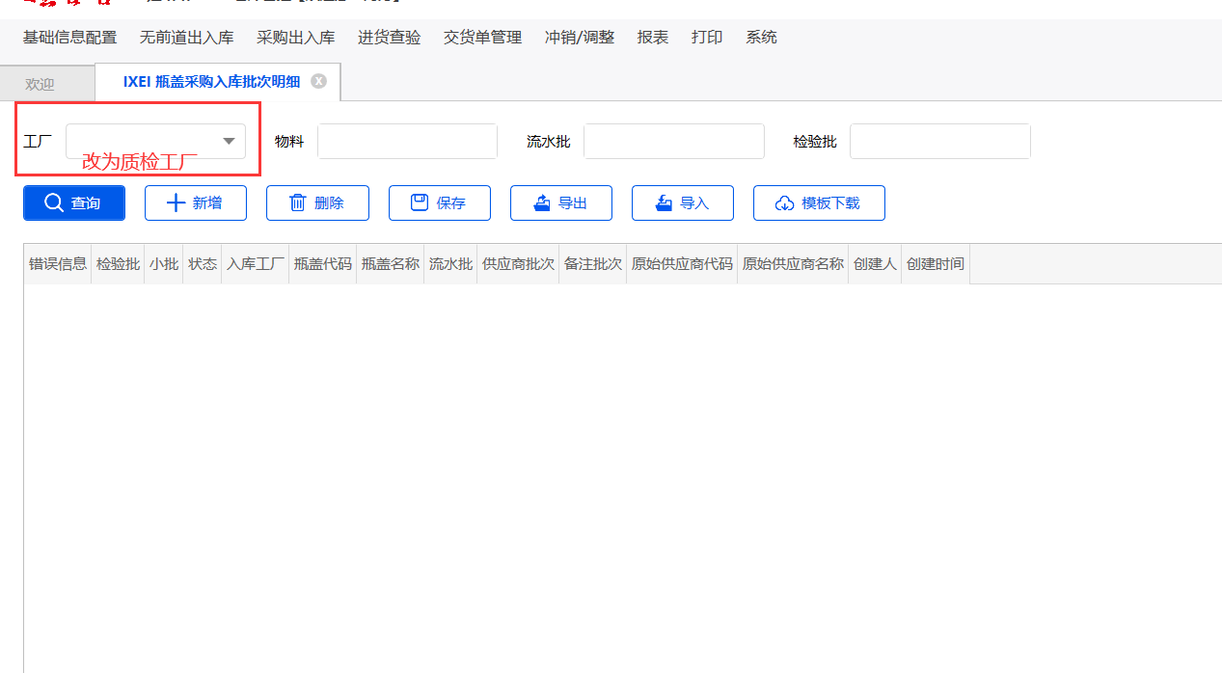

3.新增质检科修改界面，界面同质监部修改检验批，控制权限“质检”“操作”

只能修改决策，且只能改为X，或者与原决策一样

新增修改原因字段，确认时检查是否填写修改原因，若未填，报错“请填写修改原因”

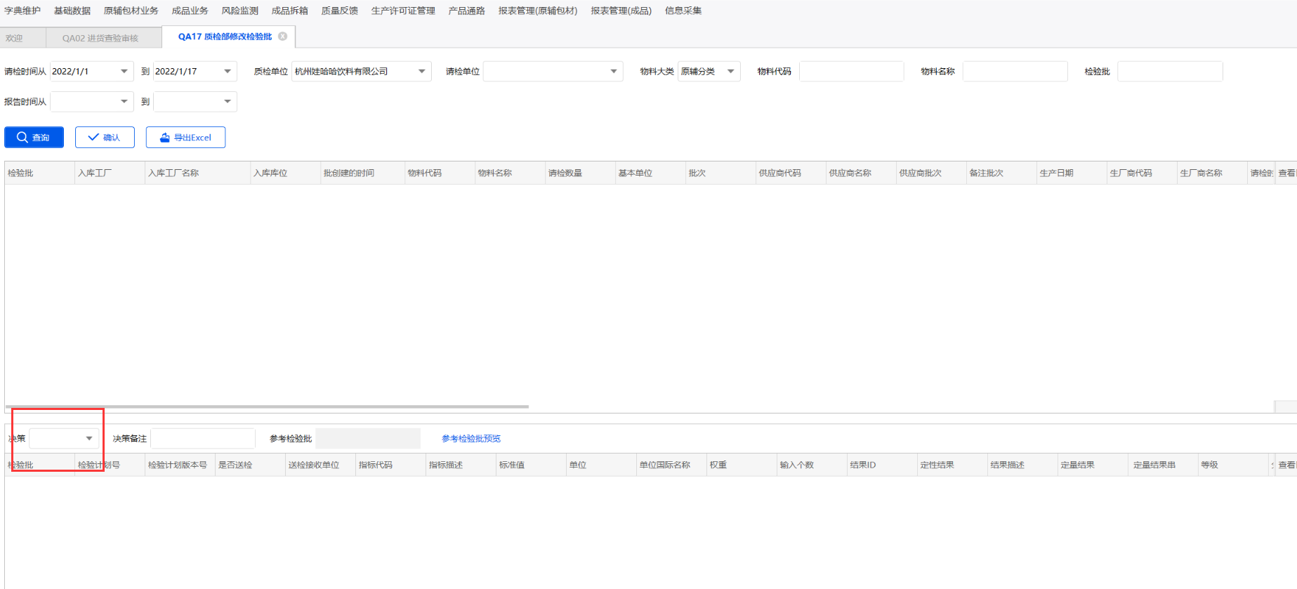

4.新增报表检验批修改历史，挂在原辅包材业务（报表）下，界面同质监部修改检验批弹窗，新增修改原因列。界面分为主细表，主表为检验批主表修改记录，选中某行检验批，细表显示该检验批细表修改记录

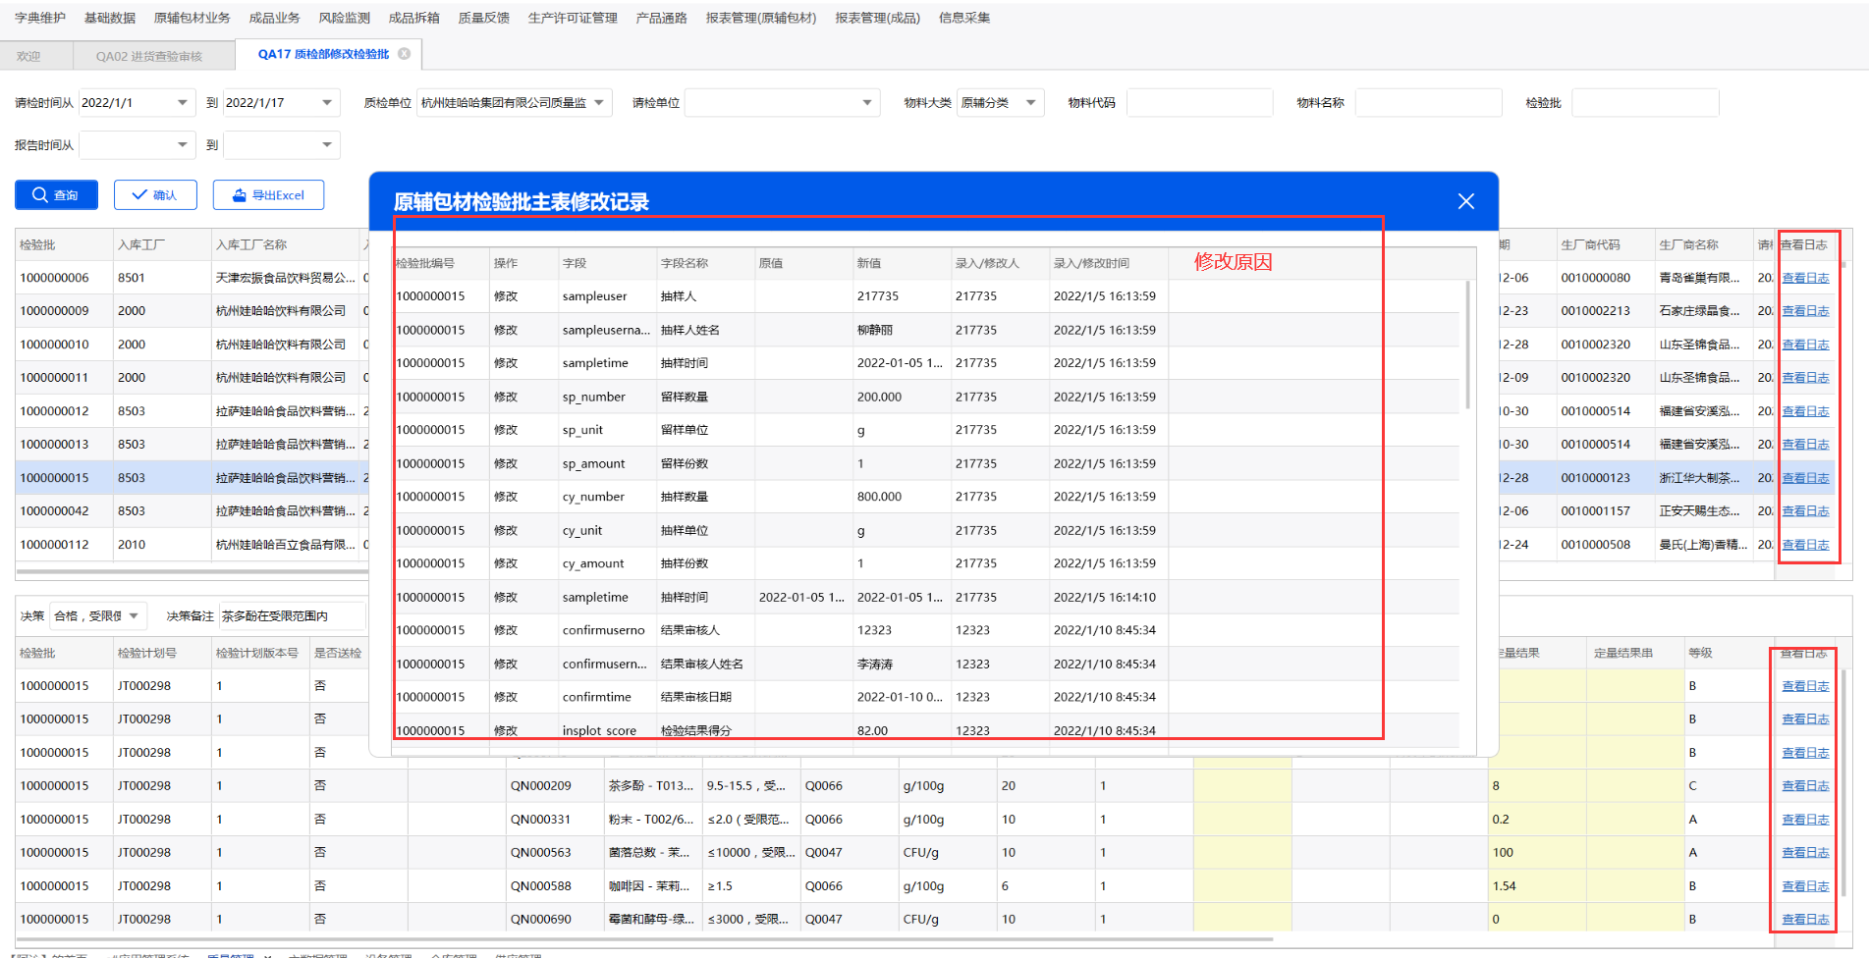

5.新增紧急过账申请界面，挂在原辅包材业务下，工厂为入库工厂，权限为“仓库”“操作”

保存时，检查申请原因是否填写，如果没有，报错“请填写申请原因”；

保存成功时，“紧急过账标记”记为“申请”，同时记录申请原因、申请人工号、姓名、时间；

紧急过账标记为“申请”状态可以删除申请，删除后，紧急过账标记、申请原因、申请人工号、姓名和时间置空

